Причина Ірина Антонівна ( вчитель української мови та літератури)
Тема: урок української літератури. Література рідного краю. Василь Чапленко ( http://klasnaocinka.com.ua/uk/dl/lection/view/id/8052/course_id/21198).
Мета: ознайомити учнів із життям і творчим шляхом нашого земляка, виробляти особистісне ставлення до літератури рідного краю, розвиваючи вміння висловлювати свої думки про автора твору, героїв, художні образи; прищеплювати високі естетичні смаки, виховувати почуття прекрасного, поглиблювати знання про історію рідного краю, його найвидатніших діячів культури та мистецтва; виробляти вміння вести діалог і полілог у парі, групі, будувати монологічне висловлювання, вступати в дискусію з проблемних питань твору, узагальнювати, систематизувати знання та робити висновки; виробляти вміння бачити й цінувати красу й самобутність рідної землі; розвивати вміння переказувати, стежити за чіткістю та логічністю відповідей на запитання, висловлювати свої враження від почутого, побаченого; формувати в дітей самостійне судження, вчити їх давати об'єктивну характеристику героям, художнім образам і явищам. Прищеплювати повагу до видатних людей рідного краю, плекати працелюбність, милосердя, гуманне ставлення до людини, природи тощо.
Тип уроку: урок-засідання « круглого столу».
Обладнання : на дошці портрет В.Чапленка, збірки творів.
Хід уроку:
I. Організація класу.
II. Мотивація навчальної діяльності.
III.Проведення уроку-зустрічі.
Слово вчителя:
Дуже мало відомо про діяльність професора ВАСИЛЯ КИРИЛОВИЧА ЧАПЛЕНКА (справжнє прізвище - Чапля) (1900 - 1990).
Ім'я В. Чапленка було викреслено з літературного процесу 20 - 40-х рр., з історії мовознавства, а якщо й згадувалося, то тільки як буржуазного націоналіста, який "перебуває в США і в своїх писаннях обливає брудом і радянських людей, і соціалістичний лад, і нашу літературу" [Крижанівський 1974, с. 46]. Із набуттям України статусу незалежної держави,
Коли з’явилася можливість належним чином поцінувати внесок кожного українця в розбудову нашої культури, науки, освіти, ми віддаємо шану нашому земляку, мовознавцю, професору В. Чапленку.
Повідомлення учнів:
Учень1: Василь Чапленко (1900-1990) – український письменник, мовознавець та літературознавець.
Чапленко В.К. народився 18 березня 1900 р. у селі Миколаївка (сучасний Новомосковський район на Дніпропетровщині). Закінчив школу, потім Павлоградську вчительську семінарію (1920), учителював у с. Юр’ївка Павлоградського повіту. Продовжив навчання на літературно-мовному відділенні Катеринославського вищого інституту народної освіти, вступив до аспірантури при науково-дослідній кафедрі українознавства (1925). Був членом літературної організації «Плуг», редколегії журналу «Зоря». Репресований у 1929 році у справі «СВУ», відбув сім місяців ув’язнення, потім влаштувався на робітфак Дніпропетровського металургійного інституту. У 1932 р. шукав роботи в різних містах: Сталіно, Луганську, Ашхабаді, Ставрополі, П’ятигорську.
Учень 2: У роки війни повернувся у Дніпропетровськ, працював викладачем української мови у транспортному інституті. У 1943 р. виїхав до Німеччини, потім – до США (1949). Спочатку заробляв фізичною працею (на фабриці, у шпиталі), у 1952-1953 рр. був головним редактором недільного додатку до газети «Свобода», видавав часопис «Всесвіт». Заснував в УВАН «Постійну комісію для збереження літературної та мистецької спадщини В. Винниченка».
Жив у Брукліні. Помер 4 лютого 1990 р. у м. Матаван (штат Нью-Джерсі).
Похований на українському православному цвинтарі в Баунд-Бруку, штат Нью-Джерсі.

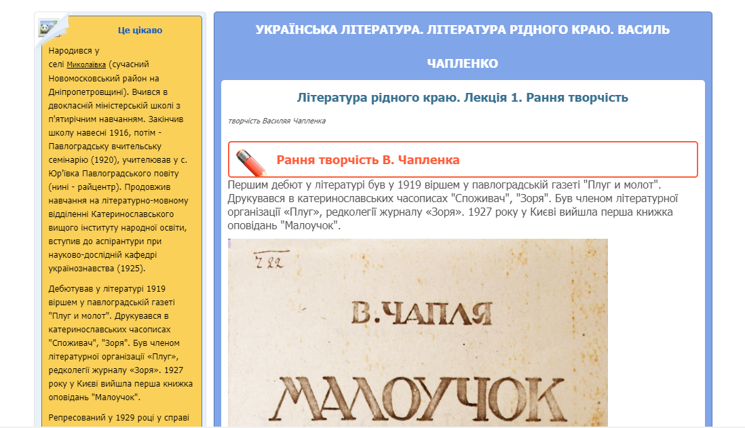

Слово вчителя: ВАСИЛЬ Чапленко... Одне з багатьох забутих імен наших земляків, які волею долі опинилися за океаном. Там виходили їхні художні твори і наукові розвідки, тут - стіна мовчання, мур байдужості. Нині, нарешті, крига скресає...
...Є у Новомосковському районі на Дніпропетровщині мальовниче степове село Миколаївка. Тут 18 березня 1900 року в сім’ї селянина Кирила Юхимовича Чаплі народився син Василь, згодом відомий в еміграції письменник Василь Чапленко. А в Миколаївці живе його наймолодша сестра Олена Кирилівна, яка чимало розповіла мені про свого брата.
Хоч Василів батько був селянином із діда-прадіда, насправді він народився... митцем. Малював ікони, розписував церкви. А допомагав йому син Василь. У їхній хатці на стіні висіла мальована батьком олійними фарбами картина з зображенням корабля в морі. Племінник Василя Чапленка Анатолій Васильович, який мешкає в Дніпропетровську, зберігає як цінну родинну реліквію «намальовану дідом Кирилом Юхимовичем ікону. Вона нагадує і про діда,і про дядька».
Учень 3: Господарство Чаплі мали середняцьке - сім десятин землі і дуже добру садибу з городом, садком, левадою. Оскільки своєї землі було обмаль, то декілька десятин вони ще орендували в поміщика князя Урусова.
У роки столипінської реформи дід і батько Василя спродали свою землю та садибу й переселилися, як тоді казали, на «вжитки» в Акмолінську область (північний Казахстан.). Той край селяни називали «Охвалимом» або «Сибіром». Там юного Василя батьки послали до школи. Там же він прочитав першого в житті українського вірша - то була поезія Тараса Шевченка «Літа орел, літа сизокрилий...»
На «вжитках» родина розбагатіла, збудувала нову хату, придбала худобу, коней, отару овець. Але Василева мати Вустя не переставала тужити за своїми батьками. І років через три, перед Першою світовою війною, переселенці повертаються знов на Катеринославщину, до рідної Миколаївки.
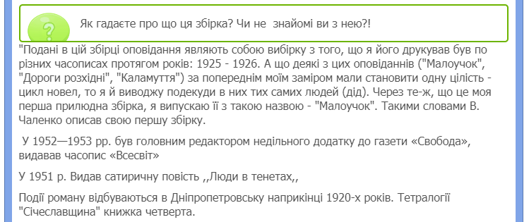

Учень 4: …Помер Василь Чапленко 4 лютого 1990 року в Нью-Джерсі, не доживши кілька тижнів до свого 90-річчя. Похорон відбувся 7 лютого на цвинтарі св. Андрія Первозванного (штат Нью-Джерсі). На цьому українському цвинтарі поховано чимало видатних українців - генерал Петро Григоренко, сестра Лесі Українки - Ізидора Косач-Борисова, президент Української Народної Республіки Микола Левицький... Серед них і український письменник Василь Чапленко.
Ось так написав про нашого земляка краєзнавець, журналіст Микола Чабан.
До цієї теми звернувся і Михайло Рябцев, який у 2012 році у видавництві «Інновація» видав книгу «Патріотизм та яничарство Січеславців».
У передмові доктор філологічних наук, професор Анатолій Поповський пише: «Кожна історична епоха в житті українського народу народжувала тих, хто свято любив свій край, свою батьківщину й не пошкодував своїх сил для її розвою і навіть поплатився життям за її свободу, і тих, хто, народившись і зрісши на цій козацькій січовій землі, зрікся її материнської мови, звичаїв і релігійних традицій, став пристосуванцем й перекотиполем до свого рідного, українського. Саме цю болючу проблему сьогодення й порушує в цій публіцистичній публікації невтомний і всюдисущий січеславський краєзнавець Михайло Рябцев, який ставить на терези Феміди звитяжний дух патріотизму й ницість, підступність яничарства представників різних верств і поколінь нашого краю, вміло поєднуючи в оповіді минуле з сучасним життям».
Учень 5 : Уривок з книги «Патріотизм та яничарство Січеславців»– до уваги читачів.
Тему голодоморів в Україні Василь Чапленко правдиво, як пам’ятку, як речовий доказ, закарбував для нащадків в багатьох своїх творах.
В оповіданні «Зойк» він виразно описав голодну смерть свого батька.
Пам’яті сестри Гапки, яка померла з голоду в 1933 році в ріднім селі Миколаївці, Василь Кирилович присвятив оповідання «М’ясозаготівлі». Талановитим пером митця письменник змалював, як Гапка за єдину годувальницю-корову зобов’язана здавати стільки молока державі, що для сім’ї з дітьми мало що й залишалось. Як сплату штрафу за невиконання плану здачі державі молока, Опанас, голова сільради, зі своїми помічниками, вночі, немов злодій, забирає з повітки і саму корову, щоб виконати план м’ясозаготівлі.
«Корову в сім’ї вважали другою матір’ю-годувальницею. Чорні очі з докором по-людському дивились на оточуючих її людей, які, взявшись за налигач, витягували її з повітки.
Захищаючи своє добро, Гапка не витерпіла і закричала:
- Чого ж ви, як злодюги, вночі прийшли? Щоб люди не бачили?!
Корова, ніби зрозумівши господарку, не хотіла виходити і жалібно мукнула.
Гапка кинулась до корови, обняла її за шию і, обливаючись слізьми, почала цілувати її. Панасові посіпаки відірвали і кинули Гапку прямо на землю, вона долонями вдарилась об мерзле груддя, аж дух їй захопило, і знепритомніла. Через деякий час Гапка підвела голову, роззирнувши навколо безпорадне і голе замерзле подвір’я з вбогою похиленою хатиною посередині. Все, що колись оточувало цю прекрасну українську господу, вона побачила в руїні. Зникла ліса від сусідів, сплетена із лозин вишняку. Пропав паркан, який прикрашав господу і прикривав від стороннього ока таїни її сім’ї. Там, де був паркан, ані пенька більше. І ліса з парканом, і садок – усе пішло на паливо. А зверху на все це дивилося холодне око місяця.”
На грані божевілля Гапка торкає лице рукою, щоб перевірити, чи вона не спить.
Але це був не сон. На неї дивились чорною порожньою діркою відчинені двері повітки, там не було її корови.
Свідок міжнародної комісії з розслідування голодомору в Україні Яр Славутич, літературознавець, доктор філологічних наук, професор з Канади, оповідання «М’ясозаготівлі» Василя Чапленка оцінив як «образок», який виконує роль прелюдії до страшенної симфонії голодомору, класично описаного в оповіданні «ЗОЙК».
Учень 6: З міста у рідне село приїжджає син. І ось що бачить він у рідній, колись радісній оселі: «В хаті ж було мертво. Це була трупарня. З печі звисали на очіпок жилаві, з чорними п’явками вен ноги: мати… На припічку ницьма – і теж ноги, як у мертвої, неприродно розхилені – розпатлана в гарячці – сестра… А на підлозі -батько, мавши в головах кожух із сивою, стручковатою вовною, кидалися в смертельній знемозі, як риба на сухому»… Наймолодший брат Максим, з’ївши трохи хліба, «благально, по-дитячому попросив: «Ще дай...». Старший брат, який приїхав з міста, вагається: кому давати – вмираючим батькам, сестрі чи Максимові, що був іще при собі? Він з «не хлоп’ячою силою вп’явся щелепами у вузлик», щоб якось його розв’язати. «Дай, дай! Вони не хочуть! Вони не їстимуть!...», – благає брата, охопивши його коліна. Старший син усвідомлює, що він «єдиний тут оборонець», рятівник родини, але стоїть, розгубившись. «Я звів руки над головою, як перевесла, і втопив очі у криваве море заходу. Там божевільне сонце, як велетенський пухир, наливалось червоною кров’ю, і звідти небо кололось, як кривава рана. Гукнув із усієї сили…». Це і є той крик, що дав назву оповіданню, «зойк мого розпачу» – за словами автора. Його твори є автобіографічними, – батько Василя Чаплі також помер навесні тридцять третього.
Учень 7 : У п’єсі «Чий злочин?» Василь Чапленко (Чапля) яскраво висвітлив процес примусової колективізації та створення більшовиками голодомору – геноциду в 1932-1933 роках.
У ній - розгорнута трагедія серед вищого прошарку суспільства.
Тут діє уже інтелігенція, еліта української нації.
Як же вона вела себе, коли масово вимирало українське село?
Андрій Речицький – головний персонаж п’єси, направлений у село комуністичною партією для завершення хлібозаготівлі. По ходу дії в п’єсі він, член ЦК КП(б)У, перетворюється із гонителя у гнаного і сесією НАЙВИЩОГО СУДУ присуджується до розстрілу, і таким чином спокутує свою вину перед своєю нацією.
Яр Славутич, досить детально проаналізувавши п’єсу «Чий злочин?», стверджує класичність твору Василя Чапленка: «…йдучи на еміграцію, драматург з посвятою виконав свою місію у вільному світі, дав правдиву інтерпретацію голодомору у творах, що мають значну літературну цінність, те, чого не могли робити в Україні, виконали письменники за Україною, засуджуючи дії партії під керівництвом «мудрого вождя», кривавого деспота Сталіна…».
«У.Самчук, В. Чапленко, Т.Осьмачка, В.Барка – головні майстри в показі голодомору 1932-1933 рр… Є оповідання та твори жанрів інших письменників, але вони мало що додадуть.
Голодомор супроводжувався не лише «усмиренієм» українських хліборобів, що не бажали усуспільнюватися, іти до колгоспів, а й масовим нищенням селянства, як основи української нації. Т.Осьмачка, В.Чапленко показують ще й нищення української інтелігенції як проводу української нації.
Все це творить моторошні картини тотальної заглади, керованої з Москви самим Сталіним та його прибічниками В.Молотовим, Л.Кагановичем. Дехто із керівних хлібозаготівельників, усвідомлюючи свій власний злочин, вчинив самогубство».
Так Яр Славутич оцінив творчість Василя Чапленка, який у п’єсі «Чий злочин?» висвітлив Андрія Речицького, члена ЦК КП(б)У як дійсного виконавця кримінальних партійних рішень - безпосередніх причин геноциду українців.
Цю п’єсу, як й інші художні документи, відомий у світі письменник, український учений Яр Славутич відносить до класичних творів про голодомор. Вони були одним із доказів для визнання геноциду українського народу ООН в 1986 році (в Нью-Йорку США).
Учень 8 : Сьогодні було б несправедливо не згадати роль художньо-документальних творів Василя Чапленка, які з подачі автора цих рядків, також були використані як докази для Київського адміністративного суду, який 13 січня 2010 року розглянув кримінальну справу і прийняв рішення про визнання організаторами Голодомору в Україні в 1932-1933 роках Йосипа Сталіна, Вячеслава Молотова, Лазаря Кагановича, Павла Постишева, Станіслава Косіора, Власа Чубаря, Менделя Хатаєвича. (Із листа Юхновського).
…«За ініціативою сільського голови П.Куделі і ветеранських організацій, за фінансової підтримки СТОВ «Злагода» та ТОВ «АФ ім. Горького», ще до відповідного Указу Президента України, у с. Миколаївка було увічнено пам’ять односельчан - жертв Голодомору 1932-1933 років.»
Нам невідомо, скільки померлих з голоду на батьківщині Василя Чапленка, але його твори свідчать про трагедію Голодомору в сім’ї письменника.
Ім’я його нам стало відоме із-за кордону через твори, знані в усьому світі, але, на жаль, не вдома, де він народився і в 20-30-их роках минулого століття висвітлював тему голодомору. Про це розповідали краєзнавці в сільськім Палаці культури 18 березня 2000 року в день сторіччя славетного земляка…
Настав час нашим діячам культури втілити ці твори на театральних сценах, на телеекранах і в радіоефірі, аби наступні покоління знали правдиву історію Голодомору в Україні.
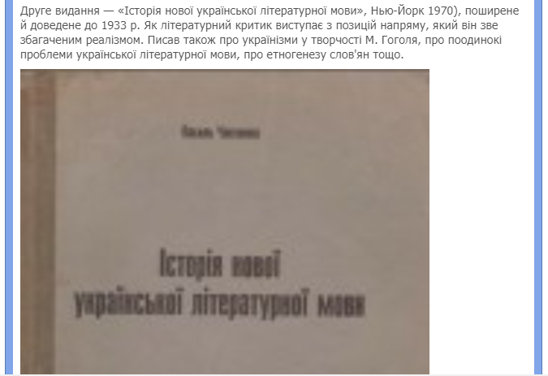
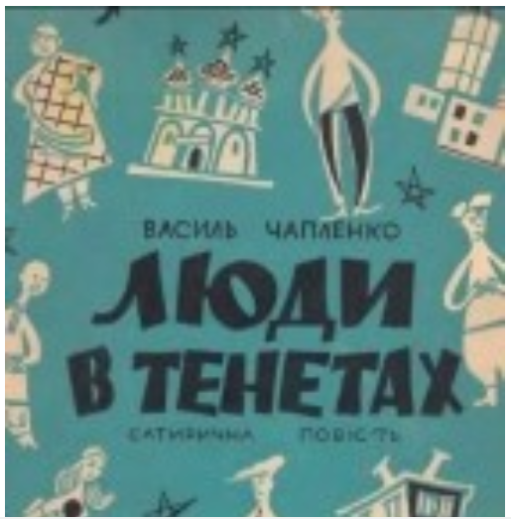

IV.Підсумок уроку. Учитель:
Сьогодні на уроці ви почули багато відомостей про нашого земляка, зрозуміли, що для Василя Чапленка дороге, цінне, як він любить рідну землю, культуру й мову.
Що найбільше запам’ яталося? Що вразило?
V. Домашнє завдання: вивчити відомості про поета та підготувати вірш письменника нашого краю.

